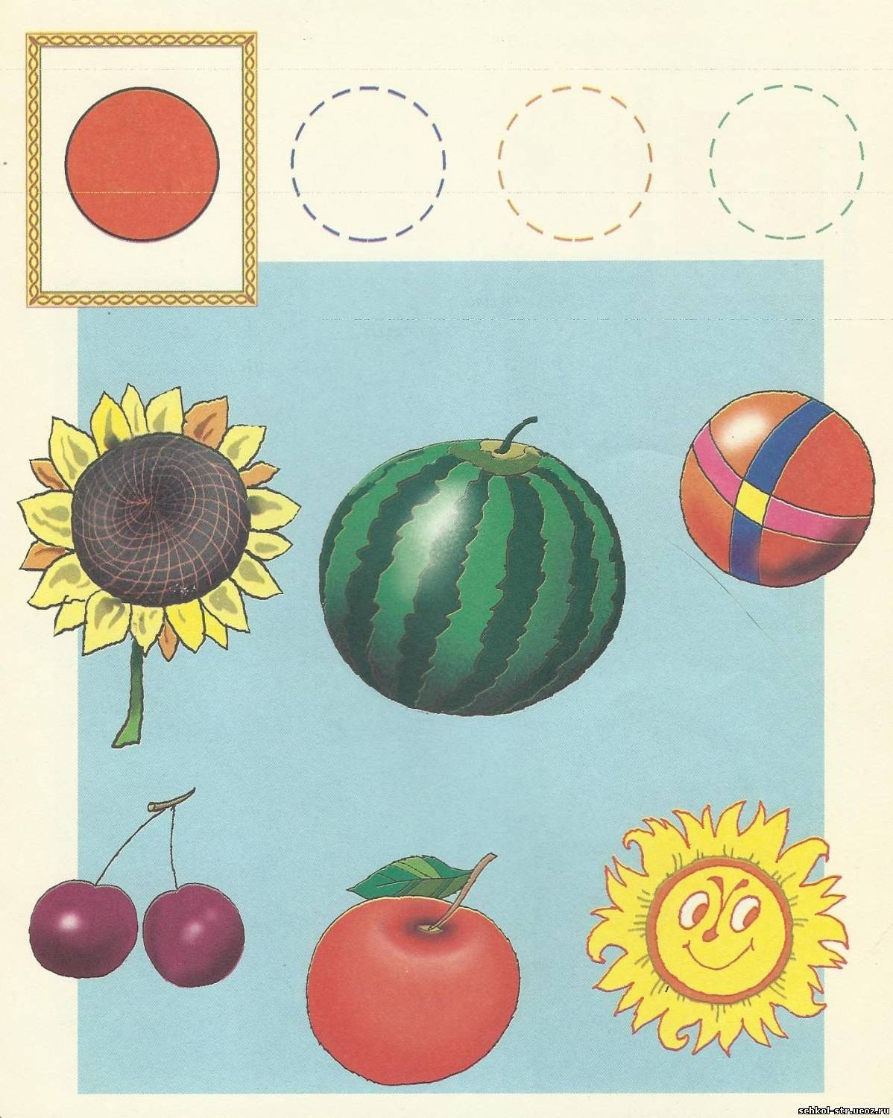**Посмотри внимательно на изображение.**

**Какой формы предметы здесь нарисованы? Попробуй срисовать их.**

**Нарисуй другие предметы такой же формы.**